柳州职业技术学院教室讲台地台询价采购公告

产品名称 | 教室地台
参考品牌 | 方圆教学
规格参数 | 尺寸：4000*1200*180mm
规格参数 | 整体结构：钢制龙骨+复合实木面+金属包边  骨架：材料为壁厚1mm的镀锌铁管方管(详见参考图)，长宽高4+12+16条构成  板材和骨架用金属钉紧密结合，使其成为整体，板材骨架用金属钉并加胶粘紧密结合，使其合为整体，不摇不晃，多人踩踏稳固坚实。  基层面板板材：采用高档工程复合板,台面全部铺设A级硬度为15H的高档复合木地板，整体厚度22mm左右，木纹清晰具有坚固耐用而且美观大气。侧面铺设带防滑立体木纹高档防水加强型奥松板,总体厚度16mm左右；木纹清晰、防滑效果较好。
规格参数 | 镶嵌式装饰护边：包边采用金色带流线装饰的高档铝合金，壁厚1mm左右，断面尺寸为30mm*40mm，美观大气。
规格参数 | 安全大圆弧防护装置：为防止学生被站台棱角磕碰和拌倒，本站台采用专业高强度ABS工程塑料大圆弧（圆弧半径140mm左右）包角并且在拐角处采用大圆弧不锈钢立壁防护，不锈钢立壁每间隔12mm设有12mm左右凹槽加强筋，增强黑板整体的坚固性和安全性,豪华美观。（专利产品）
规格参数 | 性能：坚固耐用，美观实用，抗摔抗砸抗踩踏，使用寿命10年以上。
产品图例 | 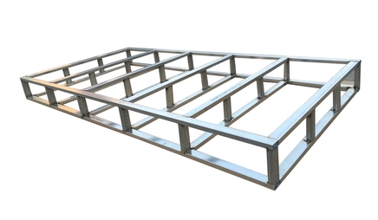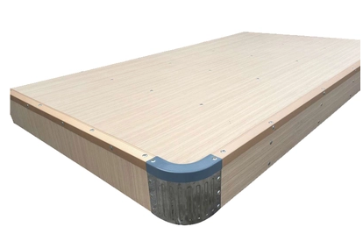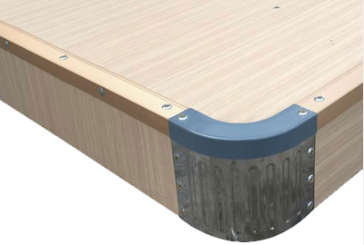
采购数量 | 37套
其他说明 | 材料符合国标，无毒环保材料，钢材厚度加厚型，木板为实木板  边角合金为优质，包含了安装调试费用。按国家规定质保。
产品单价
采购总价

总金额（大写）：

报价商（公章）： 联系人： 电话：

要求：
1、资质要求：该项目主要面向中、小、微型企业采购，经营范围具有以上产品销售资格的企业商家均可参加竞标。
2、报价供应商须按上述要求提供符合有关国家标准产品的全新产品，所投及所供产品必须等于或高于招标公告参数要求。
3、交货地点：采购方指定。
4、供货期限：供货时间为签定合同后20个工作日
5、投标文件包括本报价函（加盖报价商公章），报价商工商营业执照复印件。
6、品牌仅为参考，如报价商提供不同品牌时，请在备注栏注明。并且报价供应商须满足或超过上述规格，无样品投标者投标无效(须提交的样品1、骨架，2、基层面板板材，3、镶嵌式装饰护边，每样提交约10CM左右)。中标后样品封存，供验收对照。未中标单位样品由投标商自行取回。
7、本项目无预付款，我院验收合格、供货方开具发票后10个工作日付款。
8、投标商自行打印本报价函进行投标报价，报价为最终报价，本报价函填写好后的投标文件用文件袋密封并在封口处贴封条并加盖公章，于2016年12月5日下午16：00前送至柳州职业技术学院（柳州市社湾路28号）后勤与资产管理处204室，逾期无效。
投标书接收人：后勤与资产管理处204办公室工作人员 联系电话：0772-3156307
技术参数咨询人：韦老师 联系电话：13807726019 （工作时间：周一至周五上午8：00-11：50，下午15:00-17:50点）

柳州职业技术学院
2016年11月28日

